**bel.ru**

**Зима пока откладывается? В Белгородской области заметно потеплеет**

16 ноября 2024, 14:14

Фото: 1MI. В Белгороде на следующей неделе потеплеет до +11 °С

**Температура в Белгородской области поднимется до +7 °С**

**Сюжет**

[**Новости Белгорода**](https://bel.ru/tags/novosti-belgoroda)

**Вместе с тем ночью возможны небольшие заморозки. Осадков в воскресенье не предвидится, сообщает МЧС. А чего ожидать от погоды на следующей неделе?**

В Белгородской области в воскресенье, 17 ноября, будет облачная с прояснениями погода. Ночью температура составит от -2 °С до +3 °С. Днём воздух прогреется до +2…+7 °С.

Осадков завтра в регионе не ожидается. Юго-западный ветер будет дуть со скоростью 8-13 м/с.

В Белгороде завтра будет облачно, как и почти всю следующую неделю, сообщает Гидрометцентр. Ночью столбик термометра остановится на отметке +1 °С, днём он поднимется до +4 °С.

Согласно актуальному на момент написания материала прогнозу, на следующей неделе в Белгороде заметно потеплеет — вплоть до +11 °С в четверг, 21 ноября. Во вторник, четверг и пятницу возможны дожди. Ночных заморозков пока не прогнозируют.

Ранее стало известно, [какой прогноз](https://bel.ru/news/2024-11-15/pogoda-v-dekabre-v-belgorode-ozhidat-li-krepkih-morozov-i-snezhnoy-zimy-5249553) дают синоптики на декабрь в Белгородской области.

<https://bel.ru/news/2024-11-16/zima-poka-otkladyvaetsya-v-belgorodskoy-oblasti-zametno-potepleet-5250447>

**go31.ru**

**Ветер и низкое давление стоит ждать белгородцам в воскресенье**

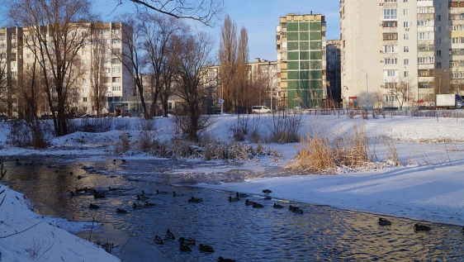

Фото: Дарья Егорова

*В региональном управлении МЧС поделились прогнозом погоды в Белгородской области на воскресенье, 17 ноября.*

Этой ночью температура в Белгородской области опустится на три градуса ниже нуля. Осадков ждать не стоит, а ветер не будет сильным – от 5 до 10 метров в секунду.

Завтра днём станет теплее – **от 1 до 6 градусов**. Осадков также можно не ждать, а ветер усилится до 13 метров в секунду. Атмосферное давление довольно низкое – 741 миллиметр ртутного столба

[**https://www.go31.ru/news/proisshestviya/belgorodets-na-lade-priore-vrezalsya-v-znak-i-perevernulsya-na-ulitse-korolyeva/**](https://www.go31.ru/news/proisshestviya/belgorodets-na-lade-priore-vrezalsya-v-znak-i-perevernulsya-na-ulitse-korolyeva/)

**В субботу белгородцев будет ждать слякоть и небольшой ветер**

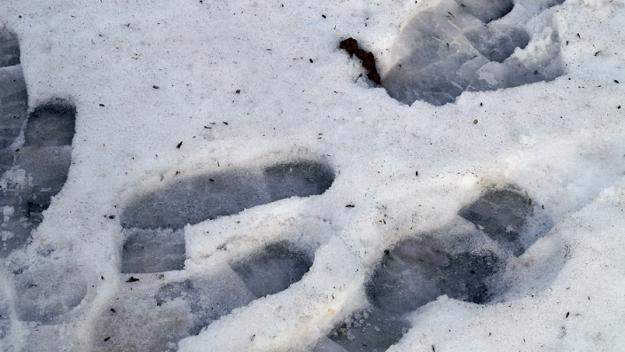

Фото: Сергей Егоров

*В региональном управлении МЧС поделились прогнозом погоды на субботу, 16 ноября.*

Зимняя погода продолжится в Белгородской области и в первый день выходных. Правда основной снег будет идти ночью и утром. Днём осадков не ожидается, а температура будет хоть и низкой, но плюсовой – **от 1 до 3 градусов**.

Сильного ветра ждать не стоит, но и слабым его назвать сложно – **от 7 до 12 метров в секунду**. Атмосферное давление наконец начинает приходить в норму – 743 миллиметра ртутного столба.

[**https://www.go31.ru/news/proisshestviya/belgorodets-pogib-v-lesu-nastupiv-na-vzryvchatku-vo-vremya-progulki-s-sobakoy/**](https://www.go31.ru/news/proisshestviya/belgorodets-pogib-v-lesu-nastupiv-na-vzryvchatku-vo-vremya-progulki-s-sobakoy/)

**znamya31.ru**

**Синоптики спрогнозировали облачную с прояснениями погоду в Белгородской области 17 ноября**

Сегодня, 14:21Общество

Фото: kandinsky

**Осадков не ожидается.**

Белгородские синоптики прогнозируют завтра, **17 ноября**, на территории региона облачную с прояснениями погоду. Без существенных осадков.

**«Температура воздуха ночью от 3 градусов мороза до 2 градусов тепла, днём 1-6 градусов тепла», - сообщили в пресс-службе МЧС Белгородской области.**

В Белгороде ночью **0-2 градуса** тепла, днём **2-4 градуса** тепла. Ветер западной четверти ночью **4-9 м/с**, днём **7-12 м/с.**

[**https://znamya31.ru/news/obshestvo/2024-11-16/sinoptiki-sprognozirovali-oblachnuyu-s-proyasneniyami-pogodu-v-belgorodskoy-oblasti-17-noyabrya-416100**](https://znamya31.ru/news/obshestvo/2024-11-16/sinoptiki-sprognozirovali-oblachnuyu-s-proyasneniyami-pogodu-v-belgorodskoy-oblasti-17-noyabrya-416100)

**moe-belgorod.ru**

**В Шебекино пьяный водитель спровоцировал ДТП**

Пострадали три человека•

[[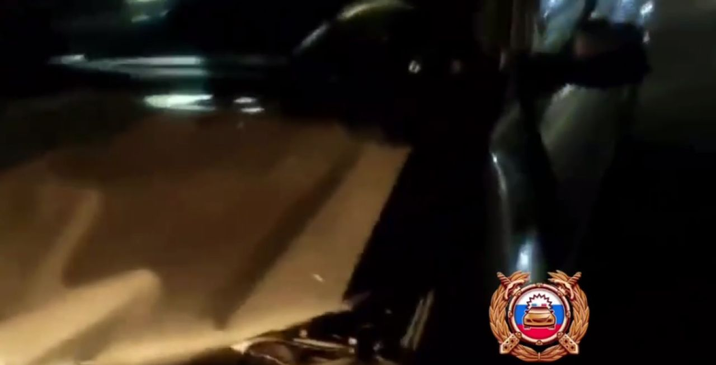](https://moe-belgorod.ru/media_new/1/9/8/5/9/5/3/material_1206567/original_photo-thumb_1920.jpg)](https://moe-belgorod.ru/media_new/1/9/8/5/9/5/3/material_1206567/original_photo-thumb_1920.jpg" \o ")

В белгородском приграничье пьяный мужчина устроил ДТП

В Белгородской области случилась авария с участием пьяного водителя. Об этом сообщили в региональной Госавтоинспекции.

По данным ведомства, инцидент произошел вчера в приграничном городе Шебекино. Согласно официальной версии событий предполагаемым виновником аварии стал 54-летний водитель автомобиля «Рено Логан». В 18:45 он нарушил правила расположения транспорта на проезжей части и столкнулся с автомобилем «Фольксваген Джетта», которым управлял 51-летний мужчина.

В происшествии пострадали три человека. Помощь медиков понадобилась обоим водителям и 52-летнему пассажиру «Джетты».  
Подробнее: [https://moe-belgorod.ru/news/incidents/1206567?utm\_source=copypast](https://moe-belgorod.ru/news/incidents/1206567)

**В Белгороде мужчина погиб в горящем доме**

Трагедия случилась на улице Нагорной

11:01, сегодня

МОЁ! Online

0

[Происшествия](https://moe-belgorod.ru/news/1)

206

•

[[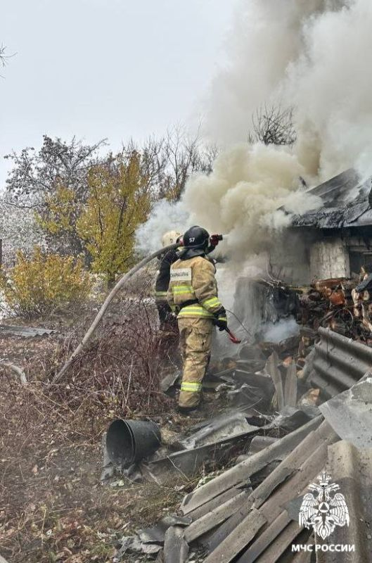](https://moe-belgorod.ru/media_new/1/9/8/5/9/5/1/material_1206566/original_photo-thumb_1920.jpg)](https://moe-belgorod.ru/media_new/1/9/8/5/9/5/1/material_1206566/original_photo-thumb_1920.jpg" \o ")

[[](https://moe-belgorod.ru/media_new/1/9/8/5/9/5/1/material_1206566/original_photo-thumb_1920.jpg)](https://moe-belgorod.ru/media_new/1/9/8/5/9/5/1/material_1206566/original_photo-thumb_1920.jpg" \o ")

Фото: https://t.me/mchs31

Читайте «МОЁ! Белгород» в

**[Telegram](https://t.me/BelJedi" \o "Telegram" \t "_blank)**

**[Дзен](https://dzen.ru/moe-belgorod.ru?favid=254121147" \o "Дзен" \t "_blank)**

В Белгороде мужчина погиб в огне

В Белгороде случилась трагедия. Мужчина погиб в горящем доме.

О происшествии сообщили в региональном ГУ МЧС. По данным источника, пожар случился минувшей ночью в частном доме на улице Нагорной. На место практически сразу выехали дежурные караулы двух пожарно-спасательных частей. Внутри они обнаружили бездыханное тело пенсионера. Погибшему было 78 лет.

Пламя повредило 28 квадратных метров дома. Причина пожара пока неизвестна, ее устанавливают специалисты.  
Подробнее: [https://moe-belgorod.ru/news/incidents/1206566?utm\_source=copypast](https://moe-belgorod.ru/news/incidents/1206566)

[**https://moe-belgorod.ru/news/incidents/1206566**](https://moe-belgorod.ru/news/incidents/1206566)